Муниципальное бюджетное дошкольное образовательное учреждение
детский сад комбинированного вида № 5 станицы Крыловской
муниципального образования Крыловский район

Круглый стол
«Организация проектной деятельности в ДОО в соответствии с ФГОС»
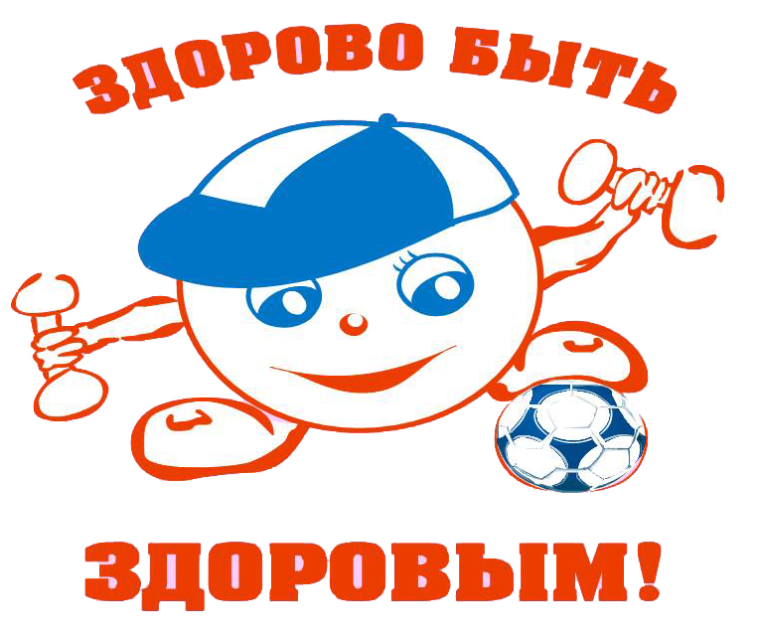

Разработала и провела:
учитель-логопед
высшей квалификационной категории
Е.А. Волковская

2019 год

Тема: «Создание условий по взаимодействию с социумом и семьей»
Цель: повышение уровня профессионального мастерства педагогов ДОО в вопросах организации проектной деятельности в ДОО.

Содержание
Проектная деятельность – что же это?  В настоящее время обществу требуются люди, которые могут принимать осознанные решения и отвечать за их последствия. Поэтому очень важно сейчас корректировать образовательный процесс, подстраиваясь под требование времени. | Слайд №1
Всем известно, что большие надежды на изменение образовательного процесса возлагаются на ФГОС ДОО, т.к. его методологическая основа – системно-деятельностный подход.  Важным требованием к использованию данного подхода в организации образовательного процесса является включение каждого ребенка в самостоятельную деятельность. Эту задачу и решает метод проектов. Практический опыт показывает, что умение педагога руководить проектной деятельностью воспитанников – это необходимость времени, требующего от воспитателя творческого подхода к образованию. | Слайд №2
Предлагаю подробнее рассмотреть, что же такое проектная деятельность?  Важность метода проектов заключается в сочетании в нём теоретических данных и практической деятельности. Данный метод отличается от традиционных тем, что воспитанники самостоятельно делают выбор, проявляют инициативу и познавательную активность. Именно поэтому проектную деятельность можно использовать в образовательном процессе при изучении любой темы и решении любой проблемы, т.к. выбор тематики происходит с учётом интересов дошкольника.  Самое важное - это формулировка проблемы, над решением которой дети и педагоги будут работать. Результат проекта должен отразить сравнение поставленной цели и полученных в ходе работы данных. | Слайд №3
Если говорить конкретно, то метод проектов – это такая форма организации образовательной деятельности, которая строится на основе совместно разрабатываемого и реализуемого плана решения какой-либо проблемы или исследования; изучения темы; организация или создание чего-либо – всё это не что иное, как проекты. | Слайд №4
Итак, проектом считается комплекс взаимосвязанных мероприятий, проведённых в течение заданного периода времени и предназначенных для достижения чётко определённых целей и поставленных задач с ориентацией на чёткие критерии эффективности результатов. | Слайд №5
Проект – это есть ни что иное, как пять П | Слайд №6
Итак, проектом считается комплекс взаимосвязанных мероприятий, проведённых в течение заданного периода времени и предназначенных для достижения чётко определённых целей и поставленных задач с ориентацией на чёткие критерии эффективности результатов. | Слайд №7
Краткая формула проекта подчёркивает ориентацию на процесс как основу метода проекта. В методе проекта важно не только достижение цели, путь (процесс) важен не менее чем результат проекта. Опыт, который приобретают в достижении цели участники проекта – это и есть действительная педагогическая цель. | Слайд №8
В дидактике имеются различные классификации проектов:  - По продолжительности (долгосрочные, среднесрочные, краткосрочные).  - По количеству участников (коллективные, групповые, парные, индивидуальные).  - По доминирующей деятельности (исследовательские, творческие, игровые, познавательные, практико-ориентированные).  - По характеру контактов (среди детей одной группы, детей нескольких групп, детей ДОО).  Также ставшие популярными и играют важную роль социально значимые проекты. Важно помнить, что реализация такого проекта требует определенного времени (не менее 2- 3 месяцев). | Слайд №9
Что же это за проекты?  - Экологические акции (благоустройство дворов, участков, добровольная помощь в социуме).  - Благотворительные концерты и театральные выступления.  - Пропаганда здорового образа жизни (просветительские мероприятия, направленные на профилактику).  - Помощь отдельным категориям граждан (престарелые, люди с ограниченными возможностями здоровья и др.). | Слайд №10
Основные требования к проекту  Ограниченность - содержит этапы и конкретные сроки реализации.  Целостность - каждая часть проекта соответствует общему замыслу и предполагаемому результату.  Последовательность и связность - логическое построение частей, которые соотносятся и обосновывают друг друга .  Объективность и обоснованность - идея проекта подходит к решению какой - либо проблемы.  Компетентность авторов - осведомлённость авторов в проблематике, владение методами реализации проекта.  Жизнеспособность - возможности его реализации в других условиях.  Каждый проект имеет свою структуру и этапы. Работая над проектом, помните, проект включает в себя четыре этапа. | Слайд №11
Каждый проект имеет свою модель оформления | Слайд №12
Каждый проект имеет свои этапы реализации, их 4 | Слайд №13-15
Что же это за этапы и какую работу они предполагают?  Алгоритм реализации проектной деятельности в ДОО  - Подготовительный этап (Определи проблему и тему проекта; собери и обработай необходимую для реализации проекта информацию по литературным и другим источникам; определи цели и задачи, сформируй обоснование (актуальность) выбора именно этой темы проекта).  2. Организационный этап (Выбери оптимальный вариант, сроки решения проблемы и целевую аудиторию; составь план проекта для его реализации; разработай мероприятия по проекту. Вызови положительный отклик родителей на существующую проблему)  3. Формирующий этап (Подробно опиши все направления и последовательность действий по реализации проекта: изготовление пособий и подбор игр для проекта; беседы; продумывание практической и экспериментальной деятельности. Продуктивная деятельность: чтение книг, обращения к родителям, специалистам, проведение экспериментов, тематических экскурсий, воссоздание предмета или события, занятия и т.д. Работа с детьми: разучивание игр, стихов, участие в экспериментальной и продуктивной деятельности, поиск с родителями и педагогом новых знаний об изучаемом. Работа с родителями: ищем информацию, работаем по созданию развивающей среды группы (по заданиям воспитателей), изготовление с детьми газет, листков, сочинялок и прочее).  4. Итоговый этап (Проведи итоговое мероприятие; сделай анализ результатов по проектной деятельности; презентуй и представь продукты деятельности; проведи рефлексию и напиши отчет по реализации проекта) | Слайд №16-18

Модель оформления проекта
1. Титульный лист
- Полное наименование дошкольного образовательного учреждения.
- Название проекта.
- Руководитель проекта: должность Ф.И.О.
2. Структура проекта
Паспорт проекта
Тема проекта | Должно выражать основную идею проекта.
Руководитель проекта | Должно выражать основную идею проекта .
География | Территория, на которой будет проходить реализация, координаты участников .
Тип проекта | По продолжительности – (краткосрочный:1-2 недели; среднесрочный: до 2 месяцев; долгосрочный: 2 месяца и более.  По количеству участников (групповой, коллективный, парный, индивидуальный).  По доминирующей деятельности (игровой, познавательный, творческий, исследовательский, практико-ориентированный).
Сроки и этапы реализации проекта | Указываются сроки выполнения всего проекта и каждой его стадии.
Участники проекта | Характер контактов (среди детей одной группы, среди детей нескольких групп, среди детей ДОО), все участники проекта.
Актуальность | Актуальность проекта определяется его значимостью. Проблема значимая для детей, на решение которой направлен проект.
Цель проекта | Ожидаемый результат деятельности, выраженный в позитивных изменениях в (педагоге) детях, появившихся благодаря реализации проекта.
Задачи проекта | Это мини цели, которые необходимо решить для достижения основной цели. Действия или шаги по достижению промежуточных результатов, направленных на достижение цели.
Ожидаемые результаты по проекту | Это осознанное представление результата деятельности по проекту.
Итоговое мероприятие проекта | Педагогическое мероприятие с детьми, праздник, развлечение.
Продукт проекта | Что будет сделано для других в результате проекта?

Содержание проекта

- Подготовительный этап (Определи проблему и тему проекта; собери и обработай необходимую для реализации проекта информацию по литературным и другим источникам; определи цели и задачи, сформируй обоснование (актуальность) выбора именно этой темы проекта).
- Тема проекта.
- Руководитель проекта.
- Цель проекта.
- Задачи проекта.
- Актуальность проекта (проблема) описывается проблема, затронутая данным
проектом.
2. Организационный этап (Выбери оптимальный вариант, сроки решения проблемы и целевую аудиторию; составь план проекта для его реализации; разработай мероприятия по проекту. Вызови положительный отклик родителей на существующую проблему)
- Тип проекта.
- Сроки и этапы реализации проекта.
- Участники проекта.
- План мероприятий по проекту
3. Формирующий этап (Подробно опиши все направления и последовательность действий по реализации проекта: изготовление пособий и подбор игр для проекта; беседы; продумывание практической и экспериментальной деятельности. Продуктивная деятельность: чтение книг, обращения к родителям, специалистам, проведение экспериментов, тематических экскурсий, воссоздание предмета или события, занятия и т.д. Работа с детьми: разучивание игр, стихов, участие в экспериментальной и продуктивной деятельности, поиск с родителями и педагогом новых знаний об изучаемом. Работа с родителями: ищем информацию, работаем по созданию развивающей среды группы (по заданиям воспитателей), изготовление с детьми газет, листков, сочинялок и прочее).
4. Итоговый этап (Проведи итоговое мероприятие; сделай анализ результатов по проектной деятельности; презентуй и представь продукты деятельности; проведи рефлексию и напиши отчет по реализации проекта)
- Ожидаемый результат.
(Прописывается конкретные знания и умения детей, которые вы хотите получить в результате работы над проектом и в соответствии с этим выставляете уровни развития: высокий, средний, низкий)
- Продукт проекта.
- Итоговое мероприятие/Презентация проекта.
(Обычно в конце проживания темы проекта организуется какое-либо яркое событие или общее дело, которое предоставляет детям возможность продемонстрировать полученные в ходе проекта знания и умения, а также выразить своё эмоциональное отношение к происходившему ранее и происходящему в настоящий момент – это и есть презентация).
- Список литературы.
- Рефлексия/ Отчет по реализации проекта.

(Анализ отдельных занятий позволяет улучшить будущие проекты. Воспитатель должен ответить на следующие вопросы: «Какая часть проекта оказалась наиболее удачной? Какие события в теме оказались наиболее удачными и эффективными для реализации поставленных задач? Что нужно изменить в следующий раз? Чему научились дети? Что не удалось? Почему?». (Описываются ответы на поставленные вопросы и возможных негативных последствий и способы их коррекции).
- Приложение (все методические разработки по проекту; рисунки; фотоматериалы).
Совместная работа взрослых и детей над проектом будет успешной, если вы будете придерживаться следующих правил:
- Глубоко изучите тематику проекта.
- При составлении совместного плана работы с детьми над проектом поддерживайте детскую инициативу.
- Заинтересуйте каждого ребенка тематикой проекта, поддерживайте его любознательность и устойчивый интерес к проблеме.
- Создавайте игровую мотивацию, опираясь на интересы детей и их эмоциональный отклик.
- Вводите детей в проблемную ситуацию, доступную для их понимания с опорой на детский личный опыт.
- Тактично рассматривайте все предложенные детьми варианты решения проблемы: ребенок должен иметь право на ошибку и не бояться высказываться.
- Последовательно и регулярно работайте над проектом.
- В ходе работы над проектом создавайте атмосферу сотворчества с ребенком, используя индивидуальный подход.
- Творчески подходите к реализации проекта, ориентируйте детей на использование накопленных наблюдений, знаний, впечатлений.
При использовании интерактивных методов обучения в корне меняются соотношения «педагог-воспитанник»
- воспитанник определяет цель деятельности – педагог помогает ему в этом.
- воспитанник открывает новые знания – педагог рекомендует источники знаний.
- воспитанник выбирает – педагог содействует.
- воспитанник активен – педагог создает условия для проявления активности.
Внимание!
Проект всегда начинается с ПРОБЛЕМЫ, которая обозначается для всех участников проекта.

